**各地区迪士尼乐园 园区地图、各主题区域介绍**

## 回答

各地区迪士尼乐园的园区地图和主题区域介绍如下：

**1. 迪士尼世界（佛罗里达州）**

迪士尼世界是全球最大的迪士尼度假区之一，包含多个主题公园和酒店。其主要区域包括：

**魔法王国公园（Magic Kingdom Park）** ：这是迪士尼世界的标志性主题公园，以其城堡和各种游乐设施而闻名[1]。

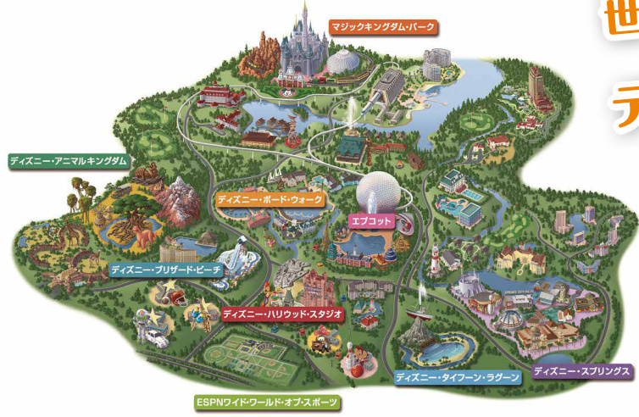

**迪士尼动物王国（Disney's Animal Kingdom）** ：这是一个以自然和野生动物为主题的公园，游客可以近距离接触各种动物[1]。

**迪士尼码头（Disney's Boardwalk）** ：连接了多个主题公园和酒店，是一个休闲娱乐的好去处[1]。

**Epcot**：这是一个以未来世界为主题的公园，包含各种展览和游乐设施[1]。

**迪士尼暴风雪海滩（Disney's Blizzard Beach）** ：这是一个以冬季为主题的海滩公园，适合喜欢滑雪和冰雪活动的游客[1]。

**迪士尼好莱坞工作室（Disney's Hollywood Studios）** ：这是一个以电影为主题的公园，游客可以体验电影制作过程[1]。

**迪士尼斯普林斯（Disney's Springs）** ：这是一个以购物、餐饮和娱乐为主题的区域，拥有众多商店和餐厅[1]。

**ESPN广域体育（ESPN Wide World of Sports）** ：这是一个以体育为主题的区域，适合体育爱好者[1]。

**2. 加州迪士尼乐园（加利福尼亚州）**

加州迪士尼乐园分为两个主要部分：迪士尼乐园（Disneyland Park）和迪士尼加州冒险乐园（Disney's California Adventure Park）。

**迪士尼乐园（Disneyland Park）**：

**米奇大街（Main Street, U.S.A.）** ：这是乐园的中心街道，有商店、餐厅和米奇和他的朋友们的标志性建筑[4]。

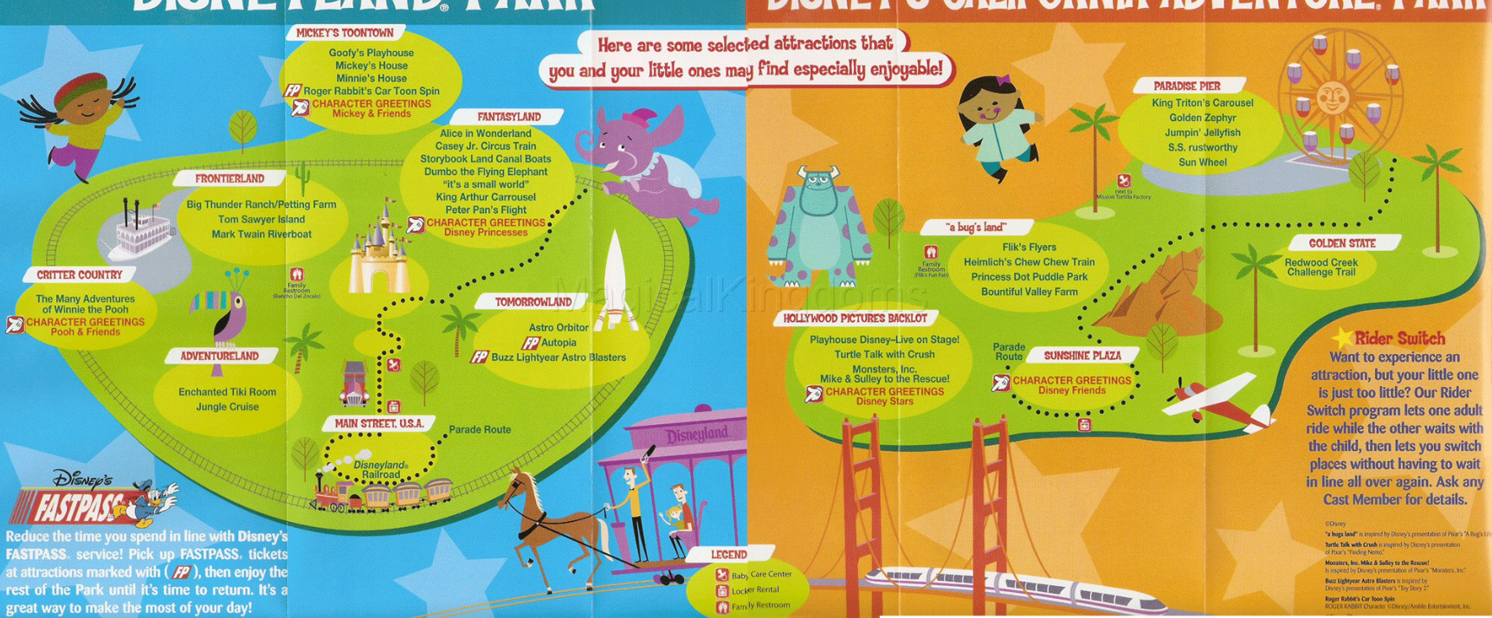

**幻想世界（Fantasyland）** ：充满了童话和梦幻的氛围，有“小飞象”、“小木偶奇遇记”和“白雪公主冒险旅程”等经典项目[18]。

**边疆世界（Frontierland）** ：有西部风格的建筑和“大雷鸣山铁路”等项目[10]。

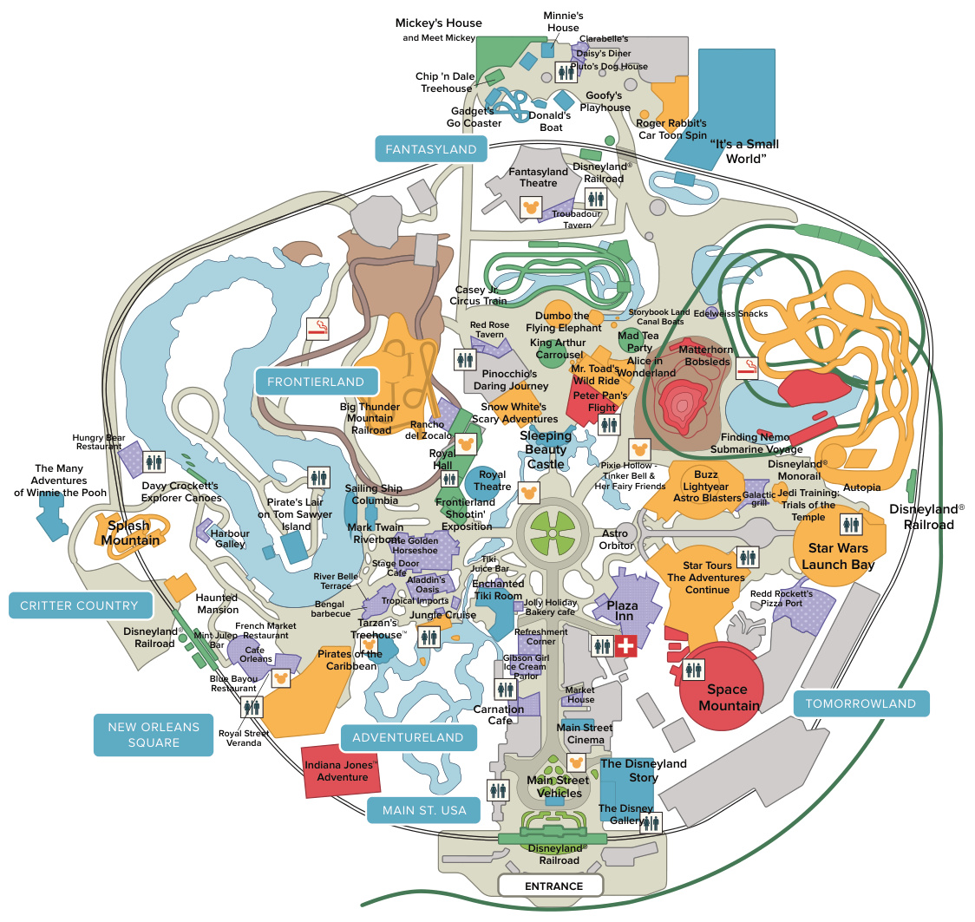

**冒险世界（Adventureland）** ：有热带雨林的景观和“丛林探险”等项目[2]。

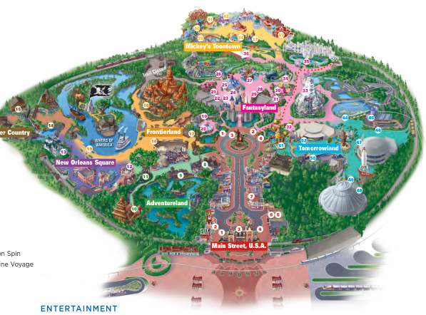

**新奥尔良广场（New Orleans Square）** ：有法国风情的建筑和音乐表演[4]。

**明日世界（Tomorrowland）** ：充满了现代科技的气息，有“太空山”、“星际旅行”等高科技项目[18]。

**迪士尼加州冒险乐园（Disney's California Adventure Park）**：

**天堂码头（Paradise Pier）** ：有海洋主题的景点和餐饮选项[4]。

**虫虫乐园（A Bug's Land）** ：以昆虫为主题的区域，适合家庭游玩[4]。

**好莱坞电影幕后（Hollywood Pictures Backlot）** ：以好莱坞为主题，有电影制作相关的景点和活动[4]。

**3. 东京迪士尼乐园（日本）**

东京迪士尼乐园分为七个主题区域，每个区域都有其独特的主题和项目。

**幻想世界（Fantasyland）** ：有“小美人鱼”、“彼得潘之岛”等童话主题项目[17]。

**探险世界（Adventureland）** ：有丛林河流之旅和泰山树屋等冒险元素[17]。

**明日世界（Tomorrowland）** ：有高科技互动项目[17]。

**米奇卡通城（Mickey's Toontown）** ：以卡通风格为主题，适合家庭游玩[2]。

**新奥尔良广场（New Orleans Square）** ：有法国风情的建筑和音乐表演[4]。

**发现世界（Discoveryland）** ：有未来科技主题的项目[6]。

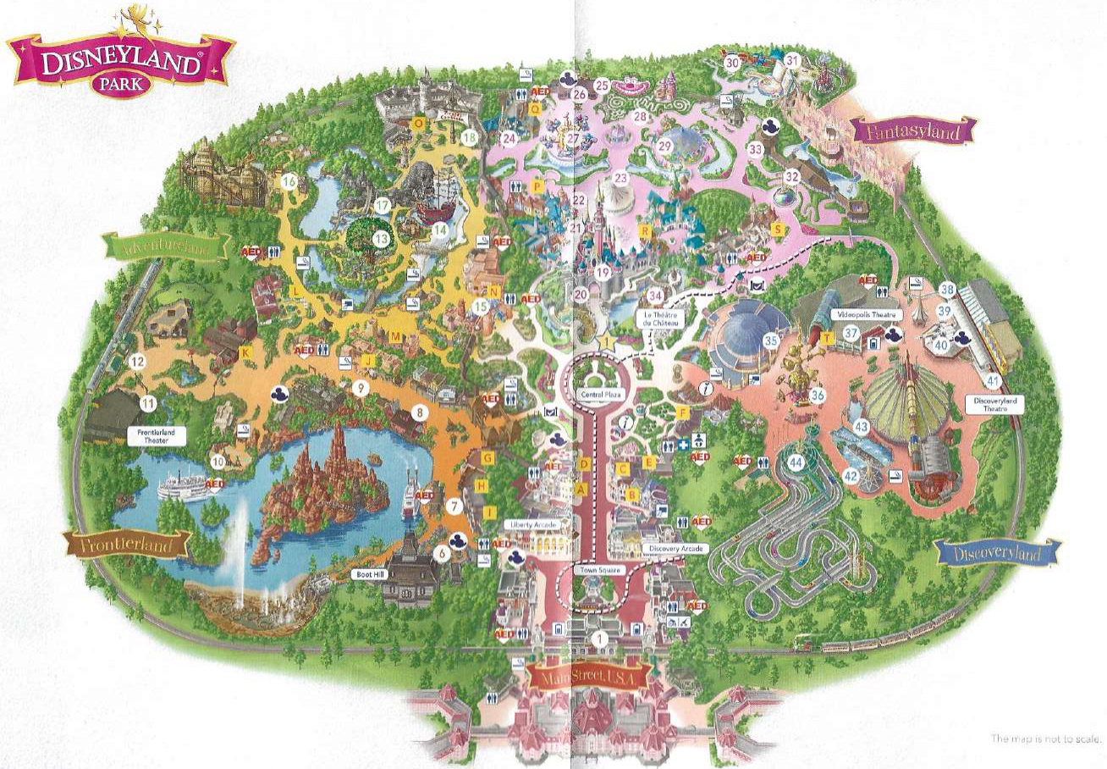

**动物王国（Critter Country）** ：有小熊维尼历险记等动物主题项目[10]。

**4. 巴黎迪士尼乐园（法国）**

巴黎迪士尼乐园分为五个主要部分，每个部分都有其独特的主题和项目。

**幻想世界（Fantasyland）** ：有“小飞象”、“小木偶奇遇记”等经典项目[11]。

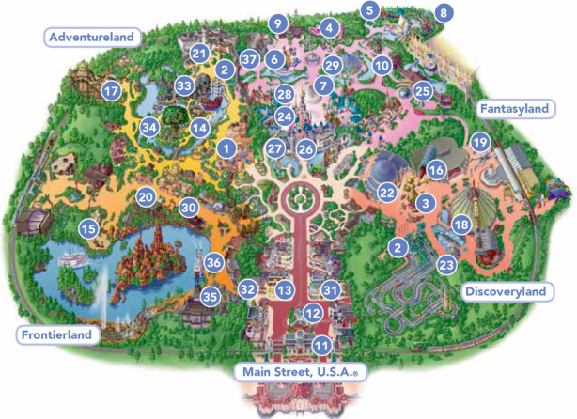

**边疆世界（Frontierland）** ：有西部风格的建筑和“大雷鸣山铁路”等项目[11]。

**探险世界（Adventureland）** ：有热带雨林的景观和“丛林探险”等项目[11]。

**明日世界（Tomorrowland）** ：有现代科技的气息，有“太空山”、“星际旅行”等高科技项目[11]。

**米奇卡通城（Mickey's Toontown）** ：以卡通风格为主题，适合家庭游玩[11]。

**5. 中国香港迪士尼乐园（中国香港）**

中国香港迪士尼乐园分为七个主题园区，每个园区都有其独特的主题和项目。

**幻想世界（Fantasyland）** ：有“小美人鱼”、“彼得潘之岛”等童话主题项目[17]。

**探险世界（Adventureland）** ：有丛林河流之旅和泰山树屋等冒险元素[17]。

**明日世界（Tomorrowland）** ：有高科技互动项目[17]。

**米奇卡通城（Mickey's Toontown）** ：以卡通风格为主题，适合家庭游玩[17]。

**新奥尔良广场（New Orleans Square）** ：有法国风情的建筑和音乐表演[17]。

**发现世界（Discoveryland）** ：有未来科技主题的项目[17]。

**动物王国（Critter Country）** ：有小熊维尼历险记等动物主题项目[17]。

**6. 上海迪士尼乐园（中国上海）**

上海迪士尼乐园分为六个主要主题区，每个区域都有其独特的主题和项目。

**米奇大街**：这是入园后的第一个区域，有商店、餐厅和米奇和他的朋友们的标志性建筑[19]。

**奇想花园**：美丽的花丛和奇幻的喷泉，适合家庭游玩和拍照留念[19]。

**探险岛**：探险风格的区域，拥有刺激的过山车和热带风情[19]。

**宝藏湾**：加勒比海盗主题，海盗船和神秘洞穴等让你沉浸其中[19]。

**明日世界**：科幻与未来感十足，体验高科技互动项目[19]。

**梦幻世界**：精致的城堡和经典童话故事场景，适合亲子互动[19]。

**总结**

每个迪士尼乐园都有其独特的主题区域和项目，这些区域通常按照故事情节逻辑来安排，使游客在探索过程中逐步深入故事情境[13]。无论是经典的魔法王国、未来的科技世界，还是冒险的丛林探险，每个区域都充满了奇幻与乐趣，为游客提供了一个梦幻般的体验。

[AI生成]

## 相关事件

|  |  |  |  |
| --- | --- | --- | --- |
| **事件名称** | **事件时间** | **事件概述** | **类型** |
| 迪士尼乐园采用主题分区布局 | N/A | 迪士尼乐园通过将园区划分为多个具有明确故事情节和独特氛围的主题区域，如幻想世界、冒险世界、明日世界等，来引导游客的游览路线并营造沉浸式体验。 | 园区设计 |
| 迪士尼乐园地图提供详细导航信息 | N/A | 乐园地图以图片或文字形式详细标注了各主题区域、主要景点、餐厅、洗手间、ATM等设施的位置，以及部分项目的开放时间、快速通行证（Fastpass）等实用信息，方便游客规划行程。 | 游客服务 |
| 迪士尼乐园地图被游客广泛使用和赞赏 | 2024年04月23日 | 游客评论显示，迪士尼乐园的地图图解方式能帮助他们快速了解不同乐园的差异，是规划行程的重要工具，尽管票价较高，但图景的精美使其物有所值。 | 用户反馈 |
| 迪士尼乐园地图呈现多样化的设计风格 | N/A | 不同乐园的地图在视觉呈现上风格各异，有的采用卡通风格，有的则以实景照片或手绘地图形式展示，以增强游客的沉浸感和辨识度。 | 园区设计 |
| 迪士尼乐园地图包含特殊活动和时间限制信息 | N/A | 部分地图会标注特定区域或项目的特殊访问时间，例如“随时访问”、“在前1小时或使用快速通行证”等，以帮助游客优化游览体验。 | 游客服务 |
| 迪士尼乐园地图存在比例尺不准确的问题 | N/A | 有地图明确指出其比例尺不准确，仅作为参考，这可能影响游客对园区实际距离和空间关系的判断。 | 地图缺陷 |

## 相关组织

|  |  |  |
| --- | --- | --- |
| **组织名称** | **概述** | **类型** |
| 迪士尼世界 (Walt Disney World) | 一个大型度假区，包含多个主题公园，如魔法王国公园、迪士尼动物王国和Epcot。 | 主题公园度假区 |
| 迪士尼乐园 (Disneyland Park) | 位于加利福尼亚州的标志性主题公园，是许多迪士尼乐园地图的原型。 | 主题公园 |
| 迪士尼加州冒险乐园 (Disney's California Adventure Park) | 与迪士尼乐园相连的第二个主题公园，拥有天堂码头、汽车土地等独特区域。 | 主题公园 |
| 迪士尼动物王国 (Disney's Animal Kingdom) | 一个以自然和野生动物为主题的公园，包含非洲区、潘多拉-阿凡达世界等区域。 | 主题公园 |
| Epcot | 一个以未来世界为主题的公园，以其创新展览和游乐设施而闻名。 | 主题公园 |
| 迪士尼好莱坞工作室 (Disney's Hollywood Studios) | 一个以电影为主题的公园，游客可以体验电影制作过程。 | 主题公园 |
| 迪士尼暴风雪海滩 (Disney's Blizzard Beach) | 一个以冬季为主题的水上乐园，提供滑雪等冰雪活动。 | 水上乐园 |
| ESPN广域体育 (ESPN Wide World of Sports) | 一个以体育为主题的区域，适合体育爱好者。 | 体育场馆 |
| 迪士尼小镇 (Disneytown / Buena Vista Street) | 连接着各个主题区的中心街道，有商店、餐厅和米奇的标志性建筑。 | 商业街/交通枢纽 |
| 上海迪士尼乐园 (Shanghai Disney Resort) | 中国最大的迪士尼主题公园，分为六个主要主题区，如米奇大街、明日世界和梦幻世界。 | 主题公园 |
| 迪士尼乐园度假区 (Disneyland Resort) | 一个包含多个主题公园和酒店的大型度假区，是迪士尼乐园地图的统称。 | 度假区 |

## 相关人物

|  |  |  |
| --- | --- | --- |
| **人物名称** | **概述** | **类型** |
| 米奇 (Mickey) | 迪士尼乐园的核心人物，其标志性建筑和卡通城是乐园地图上的重要地标。 | 虚构人物 |
| 唐老鸭 (Donald Duck) | 迪士尼乐园的重要角色，其船和狗屋是幻想世界中的经典景点。 | 虚构人物 |
| 小美人鱼 (Little Mermaid) | 一个童话主题的标志性角色，其故事场景是幻想世界中的经典项目。 | 虚构人物 |
| 小飞象 (Dumbo the Flying Elephant) | 一个经典童话角色，其飞行表演是幻想世界中的标志性游乐项目。 | 虚构人物 |
| 加勒比海盗 (Pirates of the Caribbean) | 一个以海盗为主题的游乐项目，是宝藏湾和上海迪士尼乐园的重要组成部分。 | 虚构人物/系列 |
| 玩具总动员 (Toy Story) | 一个以玩具为主题的系列，其元素被用于设计“玩具总动员午夜嘉年华”等主题区域。 | 虚构人物/系列 |
| 星球大战 (Star Wars) | 一个科幻主题，其元素被用于设计“星战前传：绝地训练”等游乐项目。 | 虚构人物/系列 |
| 阿凡达 (Avatar) | 一个科幻电影系列，其世界观被用于设计“潘多拉-阿凡达世界”等主题区域。 | 虚构人物/系列 |
| 变形金刚 (Transformers) | 一个机器人主题，其元素被用于设计“变形金刚”等游乐项目。 | 虚构人物/系列 |
| 终结者2 (Terminator 2) | 一部科幻电影，其元素被用于设计“终结者2：3D”等游乐项目。 | 虚构人物/系列 |
| 哈利波特 (Harry Potter) | 一个魔法世界主题，其元素被用于设计“哈利波特的魔法世界”等游乐项目。 | 虚构人物/系列 |
| 蓝调兄弟 (Blues Brothers) | 一部电影，其元素被用于设计“遇见蓝调兄弟”等游乐项目。 | 虚构人物/系列 |
| 印第安纳琼斯 (Indiana Jones) | 一位探险家，其故事被用于设计“印第安纳琼斯冒险”等游乐项目。 | 虚构人物 |
| 鲁滨逊漂流记 (Treasure Island) | 一部经典冒险小说，其主题被用于设计“汤姆索亚岛上的海盗巢穴”等项目。 | 虚构人物 |
| 泰山 (Tarzan) | 一位丛林探险家，其故事和泰山餐厅是非洲区的标志性元素。 | 虚构人物 |
| 小熊维尼 (Winnie the Pooh) | 一只可爱的小熊，其故事和历险记是动物王国的标志性项目。 | 虚构人物 |
| 汤姆索亚 (Tom Sawyer) | 一位探险家，其故事被用于设计“汤姆索亚岛上的海盗巢穴”等项目。 | 虚构人物 |
| 鲍勃 (Bob) | 一只蚂蚁，其故事和“虫虫乐园”是迪士尼乐园的一个主题区域。 | 虚构人物 |

## 参考资料

[1. ディズニー・クルーズライン](https://www.ytk.jp/disney/pamphlet/data_pamphlet/disney_2024_kamiki/disney_2024_kamiki.pdf)

[2. Disneyland Resort Map](https://modules.marriott.com/resourcefiles/laxfl-fullerton-marriott-at-california-state-university-zawptpf-main/disneyland-map.pdf)

[3. Universal Studios Florida® and Universal’s Islands of Adventure® Park-to-Park](https://cache.undercovertourist.com/plan_media/universal-1-day-park-to-park-9304-26-15e728182c3.pdf)

[4. DISNEYLAND PARK DISNEY'S CALIFORNIA ADVENTURE PARK](https://www.magicalkingdoms.com/dlc/photos/maps/dl_kids_map.pdf)

[5. Disneyland Park Map](https://parismap360.com/carte/pdf/en/eurodisney-paris-map.pdf)

[6. Guide to the Disney® Parks](https://www.en.julieears.com/wp-content/uploads/2024/06/MAP-Disneyland-Paris-2024.pdf)

[7. YOUR GUIDE TO Disneyland](https://dlrmaps.com/wp-content/uploads/2020/04/1967-summer.pdf)

[8. Disney's Animal Kingdom® GENERAL MAP](https://cache.undercovertourist.com/media_file/disneys-animal-kingdom-12209-15e5dbdaca2.pdf)

[9. フロリダ ウォルト・ディズニー・ワールド・リゾート](https://www.ytk.jp/disney/pamphlet/data_pamphlet/WDW_digital_brochure_PC/WDW_digital_brochure_PC.pdf)

[10. Disneyland GENERAL MAP](https://thetravelintern.com/wp-content/uploads/2019/01/Disneyland-Park-General-Guide-Map-Jan-2019-Disneyland-Calfornia-Guide.pdf)

[11. Disneyland Park Map of the different enchanted lands and amusement rides inside Disneyland Park Paris France](https://www.eutouring.com/disneyland_park_map_eutouring.pdf)

[12. Disneyland® Park 1-Day Hopper Plan](https://cache.undercovertourist.com/plan_media/disneyland-park-1-day-park-hopper-plan-145463-85-18898b224c4.pdf)

[13. 为什么迪士尼乐园的地图分布如此独特？](https://bk.taobao.com/k/dishini_131/aff97433d80a422328bd02459dcc4c78.html)

[14. Disneyland Resort Guide Map](https://disneyland.disney.go.com/media/dlr_nextgen/SiteCatalog/PDF/DCA_v11.pdf)

[15. 全面解析：世界各大迪士尼乐园地图导览](https://www.ftiso.com/news/yyjc/17932.html)

[16. Disney's Animal Kingdom® Theme Park 1-Day Park Plan](https://cache.undercovertourist.com/plan_media/disneys-animal-kingdom-theme-park-1-day-plan-129716-58-1853ba70297.pdf)

[17. 迪士尼乐园的丰富项目概览](https://mobile-phone.taobao.com/baike/k/dishini_131/82830185c684aa79c135845672cd384a.html)

[18. 五一假期迪士尼乐园旅游攻略](https://www.jianshu.com/p/a5d1931aca09)

[19. 上海迪士尼乐园详尽地图及导航指南](https://mobile-phone.taobao.com/baike/k/dishini_131/86d9329d39c7136fa6d9b81ecd7f50a1.html)

[20. 加州迪士尼乐园地图 - 布局、用餐地点、卫生间](https://ticketsdisneyland.com/zh-CN/%E5%8A%A0%E5%B7%9E%E8%BF%AA%E5%A3%AB%E5%B0%BC%E4%B9%90%E5%9B%AD/%E5%9C%B0%E5%9B%BE/)

[21. Themenparks re-made in Japan: Ein Reisebericht.](https://www.semanticscholar.org/paper/e5b9da6b1a28484ca8f8db7e6f2cabe7a7e8f6a1)

[22. Daphne E. Kopel. “Spatial Schema Transfers to Similar Place: A Case of Disney Theme Parks.”](https://www.semanticscholar.org/paper/ca44443f87039421017b0d14bad645f132ae16a9)

[23. 世界各个迪士尼乐园介绍](http://www.tizhi360.com.cn/67358.html)

[24. Χρυσούλα Κούτσια, Chryssoula Koutsia. “Disneyland: εξερευνώντας το χώρο μιας ψευδαίσθησης.”](https://doi.org/10.26240/HEAL.NTUA.17568)

[25. Maps of Disneyland Resort in Anaheim, California](https://www.tripsavvy.com/maps-of-disneyland-resort-3266298)

[26. 【ディズニーランドのマップ】テーマランドごとに徹底解説！ ...](https://castel.jp/p/7885)

[27. Disney World Parks Map - Detailed Maps Of Disney Parks & Areas](https://vipdisneytravel.com/disney-maps/)

[28. 迪士尼乐园](https://www.qwbaike.cn/doc-view-6163.html)

[29. 盘点世界著名的迪士尼乐园](https://mp.weixin.qq.com/s?__biz=MzU2MzAwMjgwMA%3D%3D&mid=2247483835&idx=1&sn=5221ea69605558de0f361c0ae651d9a7&chksm=fc61ad64cb16247254fce778b2c322455a95bf8489bc3bed419ec76246fb293067f17955b200&scene=27)

[30. 从迪士尼看规划思维在主题公园中的延伸- 优秀案例分析](http://haishangyihao.com/index.php?m=content&c=index&a=show&catid=159&id=322)